**Nội dung 1**

**Các nguyên nhân làm cho ổ cứng chạy chậm:**

- Tiến hành khắc phục các nguyên nhân đó và ghi lại các bước thực hiện.

- Hãy chia thêm ổ đĩa mới từ ổ đĩa C mà không làm mất dữ liệu và đặt tên ổ đĩa đó là H.

**Bài làm**

* Các nguyên nhân ổ cứng chạy chậm và cách khắc phục:

1. **Do ổ cứng bị phân mảnh**

**Nguyên nhân:** ổ cứng thì rất có thể ổ cứng của bạn chạy chậm là do hiện tượng phân mảnh ổ cứng

**Cách khắc phục:**

**Bước 1:**Nhấp chuột phải vào ổ cứng cần chống phân mảnh và chọn **Properties.**

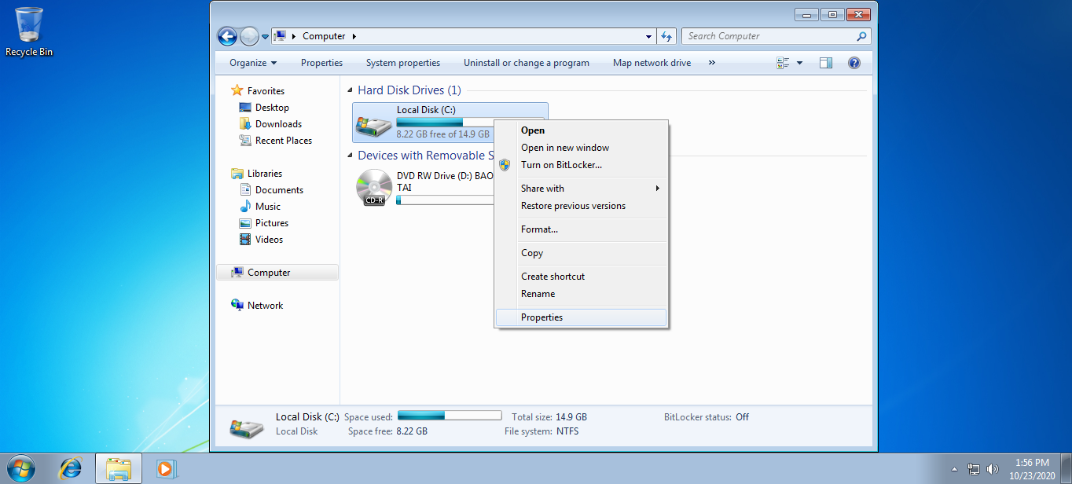

**Bước 2:**Trên cửa sổ hiện ra chọn tab**Tools** rồi kích vào **Defragment Now**.

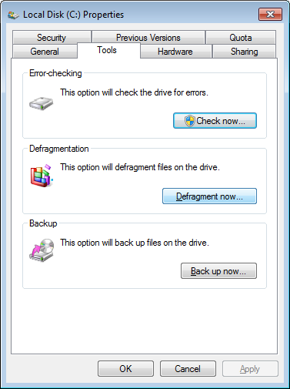

**Bước 3:** Tiếp theo chọn phân vùng tương ứng rồi nhấn chọn **Analyze disk** để thực hiện quá trình kiểm tra.

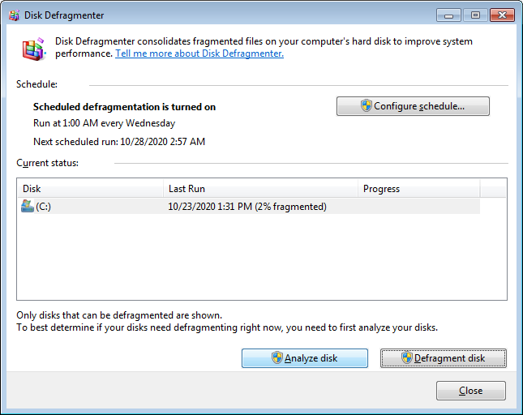

**Bước 4:**Sau khi đã thực hiện xong quá trình phân tích ổ cứng thì bạn nhấn chọn**Defragment disk**để thực hiện chống phân mảnh cho ổ đĩa.

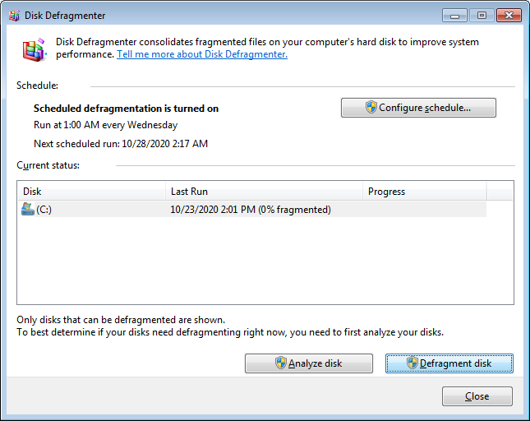

**Lưu ý:**Trước khi thực hiện chống phân mảnh cho ổ cứng bạn phải đóng tất cả các chương trình đang mở

Ngoài ra, có thể sử dụng phần mềm chống phân mảnh**Defaggler** và **Smart Defrag**để quét và giúp ổ cứng hoạt động được ổn định hơn.

1. **Do ổ cứng quá đầy: Do quá trình làm việc, cài đặt và lưu trữ quá nhiều tài liệu**

**Cách khắc phục ổ cứng quá đầy:** Khi ổ cứng đầy nó sẽ hiện lên màu đỏ. Để khăc phục, vào ổ cứng và tìm kiếm những tập tin, ứng dụng không cần thiết và xóa chúng đi, tạo ổ cứng nhiều không gian trồng hơn để có thể tăng tốc cho máy tính.

1. **Do ổ cứng bị lỗi**

Sau một thời gian dài sử dụng, rất có thể ổ đĩa cứng sẽ dính một số lỗi và điều này gây ảnh hưởng đến hiệu suất máy tính.

**Cách khắc phục ổ cứng bị lỗi**

Để khắc phục ổ cứng bị lỗi thì bạn cần sử dụng lệnh **Check Disk** (*chkdsk*) với **Command Prompt**.

Đầu tiên bạn mở Command Prompt dưới quyền Admin bằng cách

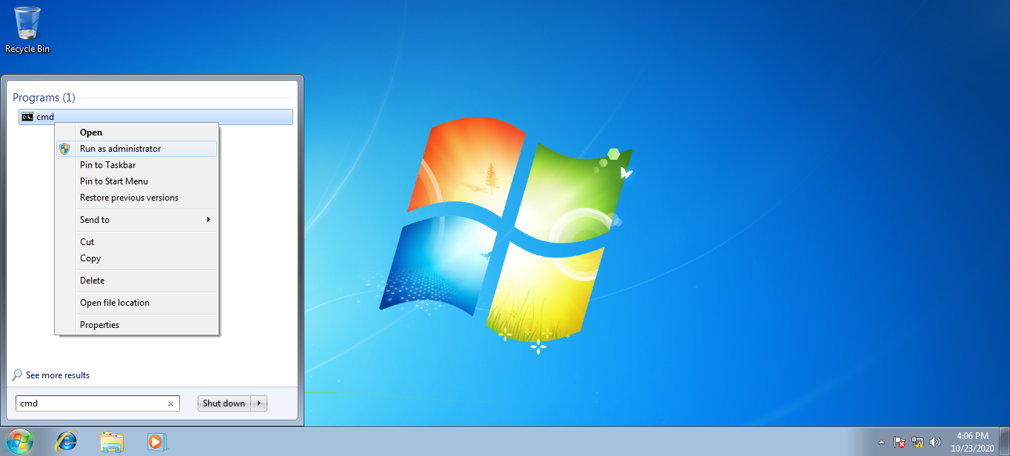

và chọn "**Command Prompt (Admin)**". Sau đó nhập lệnh **chkdsk /r**vào đó để quét toàn diện một phân vùng ổ đĩa. Lúc này bạn sẽ nhận được thông báo yêu cầu khởi động lại máy tính. Nhấn chọn **Y** để khởi động lại máy tính.

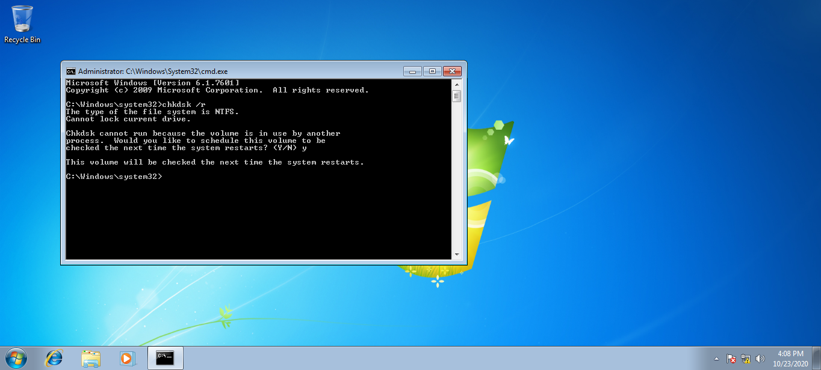

Lệnh chkdsk/ r sẽ quét ổ đĩa cứng trên máy tính để phát hiện lỗi và khôi phục dữ liệu mà tiện ích đọc được. Quá trình diễn ra nhanh hay chậm phụ thuộc vào kích thước ổ đĩa cứng

1. **Do bị virus hoặc sử dụng các phần mềm độc hại**

Khi máy tính của bạn bị nhiễm virus sẽ khiến máy bị chậm đi hoặc đôi khi chính các chương trình, phần mềm diệt virus lại là thủ phạm gây chậm máy vì chúng tiêu tốn quá nhiều tài nguyên của hệ thống.

Ngoài ra, khi bạn dùng máy tính thường lướt web, sử dụng mạng xã hội và dùng email nên máy tính thì có thể bị bị nhiễm các phần mềm gián điệp (*spyware*) và phần mềm độc hại (*malware*) từ các trang web khác nhau mà bạn truy cập.

**Cách khắc phục**

Để đảm bảo tốc độ xử lý của máy, bạn nên chọn một phần mềm diệt virus chất lượng nhất với dung lượng nhẹ để cài vào máy tính. Nên thường xuyên dọn dẹp ổ cứng, máy tính và chỉ giữ lại những ứng dụng thật sự cần thiết.

1. **Do ổ cứng quá nóng**

Việc sử dụng máy tính trong một thời gian dài mà không làm mát sẽ làm cho ổ cứng và máy tính của bạn nóng lên. Điều này sẽ làm cho quá trình hoạt động của bộ vi xử lý yếu đi kéo theo đó là hiệu suất máy tínhcũng chậm dần theo thời gian.

Bên cạnh đó, ổ cứng cũng sẽ hoạt động chậm hơn, gây ảnh hưởng tới độ bền của máy và hỏng hóc nếu tản nhiệt không tốt.

**Cách khắc phục ổ cứng quá nóng**

Cách tốt nhất để ngăn máy tính của bạn không bị nóng đó là sử dụng đế tản nhiệt, quạt tản nhiệt sao cho phù hợp. Tuyệt đối không được để máy tính gần nơi những nơi tỏa nhiệt hoặc đặt lên chăn ga, đệm, … làm che kín bộ phận tự tản nhiệt của máy.

1. **Do sử dụng máy tính không đúng cách**

Có nhiều người có thói quen không tắt máy tính đúng cách để tiết kiệm thời gian cho lần sử dụng lần sau. Đây cũng là một trong những nguyên nhân đến máy tính ngày càng chạy chậm.

Khi bạn tắt máy tính đúng cách và khởi động lại sẽ giúp giải phóng bộ nhớ RAM, khắc phục tinh trạng rò rỉ bộ nhớ và giúp máy tình có thể nhận và cài đặt các bản cập nhật của Windows khi khởi động lại. Nếu không bao giờ hoặc hiếm khi khởi động máy tính đúng cách, bạn sẽ không nhận được các bản vá bảo mật quan trọng hoặc sửa lỗi hệ thống.

**Cách khắc phục**

Tắt máy tính đúng cách, cho máy tính được nghỉ ngơi trong một thời gian dài làm việc là sẽ khắc phục được tình trạng này.